DOCUMENTACIÓN DEL PROYECTO – INSCRIPCIÓN A MESAS DE EXAMEN

# Introducción

El proyecto desarrollado es una pagina web que permite la inscripción de alumnos a mesas de examen.  
El sistema está dividido en dos perfiles de usuario: Alumno y Profesor. Los alumnos pueden registrarse,  
seleccionar las materias a rendir (hasta un máximo de cinco) y confirmar su inscripción. Los profesores  
pueden acceder a un panel donde visualizan las inscripciones almacenadas en la base de datos, agrupadas por materia.

# Objetivo del proyecto

El objetivo principal del proyecto es simplificar el proceso de inscripción a mesas de examen mediante una interfaz  
intuitiva y moderna, que permita a los alumnos gestionar sus materias y a los profesores consultar los datos  
desde un panel centralizado. Además, se busca integrar una base de datos en la nube utilizando Firebase Firestore.

# Descripción del funcionamiento

Al iniciar la pagina, el usuario debe registrarse completando su nombre, apellido, correo, contraseña y DNI.  
Luego selecciona su rol:  
- Si elige "Alumno", accede al formulario de inscripción donde puede seleccionar hasta cinco materias  
 divididas en ciclo básico y ciclo superior.  
- Si elige "Profesor", se lo redirige directamente al panel donde puede visualizar todas las inscripciones guardadas  
 en Firebase, filtrarlas por materia y descargar los listados en formato CSV.

Una vez que el alumno confirma su inscripción, el sistema almacena la información en la colección  
"inscripciones" de Firestore junto con la fecha y los datos ingresados. Luego, se muestra una pantalla  
de confirmación con las materias elegidas y los detalles de horario, consulta y programa.

# Estructura del sistema

El proyecto está desarrollado en React y cuenta con la siguiente estructura principal de componentes:  
- App.js: controla la navegación entre pantallas (Inicio, Formulario, Materias seleccionadas, Panel Profesor).  
- Inicio.js: formulario de registro con validación de rol (alumno o profesor).  
- FormularioInscripcion.js: permite seleccionar las materias y guardar la información en Firebase.  
- MateriasSeleccionadas.js: muestra la confirmación con los detalles de cada materia elegida.  
- PanelProfesor.js: consulta las inscripciones almacenadas en Firestore y las agrupa por materia.  
- materiaX.js: componentes individuales con el contenido de cada materia (horarios, consultas y programa).  
- firebase.js: archivo de configuración y conexión a Firestore.

# Tecnologías utilizadas

- React.js(bibliotecaprincipal de desarrollo)  
- Firebase Firestore (base de datos en la nube)  
- CSS (estilos)  
- JavaScript (lógica de componentes)

# Capturas de pantalla

A continuación, se pueden insertar capturas de las principales pantallas del sistema:

**Inscripción alumno:**

1. 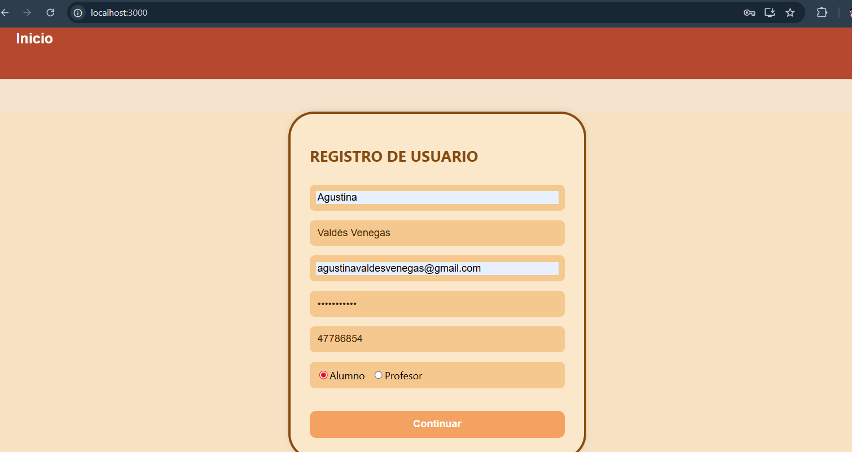
2. 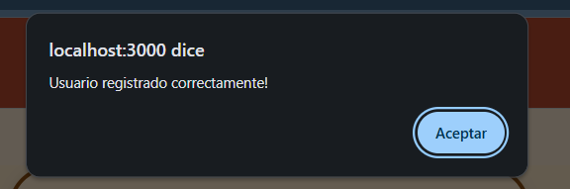
3. 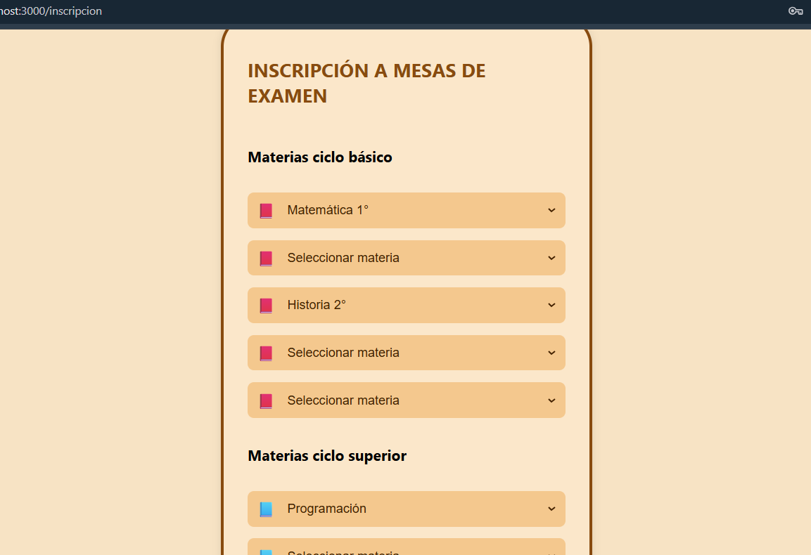
4. 
5. 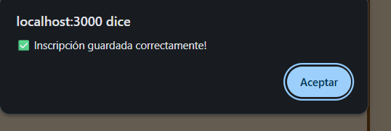

**Registro profesor:**

1. 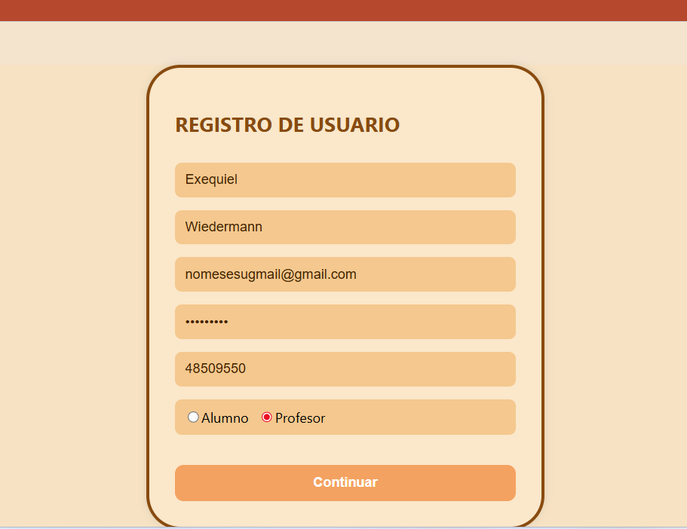
2. 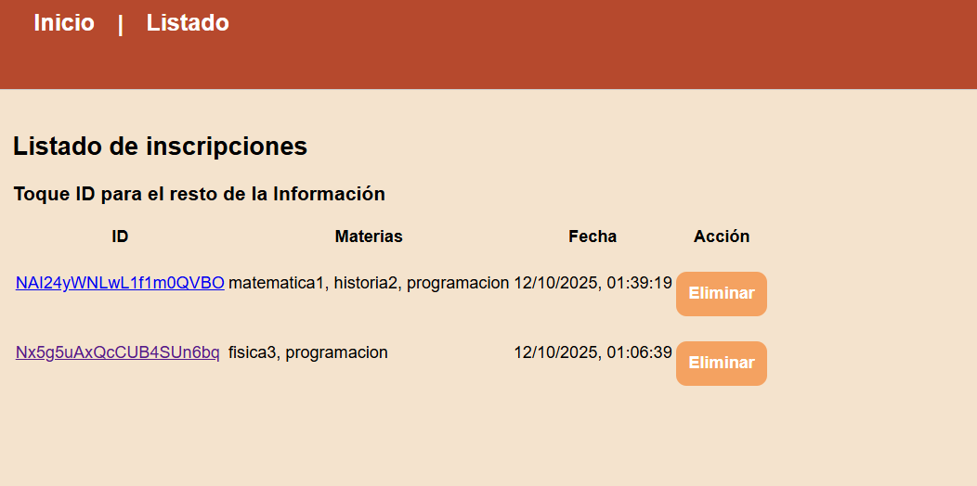
3. 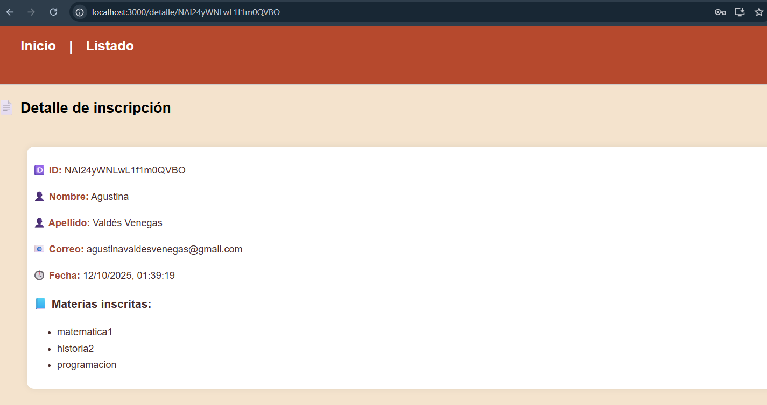

# Conclusión

El sistema cumple con el objetivo de digitalizar el proceso de inscripción a mesas de examen, permitiendo un acceso rápido y ordenado a la información tanto para alumnos como para profesores.